ヒューマンエラーの考察
    - 技術士・労働安全コンサルタント 矢島藤一

目 次
1. ヒューマンエラーとは 1
(1) 何故起こるのか
(2) 人間を取り巻く要因
(3) ヒューマンエラーはどうしておこるのか、
どのようにして防ぐのか。
2. エラーにもいろいろな対応
(1) ヒューマンエラー引き起こす要因
① 近道の法則 ② 視覚特性による錯覚 ③ 視知覚の法則
④ 聴覚特性 ⑤ 自我伸縮論 ⑥ 脳活動の変化
⑦ 生理学的行動 ⑧ 工学的要因
⑨ 情報過多、反応速度による錯覚現象 ⑩ 記憶と忘れ
- 防止策
①~⑦
3. 新らしき対応 9
(1) 行動形式要因(PSF)
(2) PSFとヒューマンエラーの要因 12
(3) PSFの抽出 ⅰ3
4. ヒューマンファクターズ 18
(1) 人間特性
(2) ヒューマンエラー・マネジメント 19
(3) ヒューマンエラーとは 20
(4) ヒューマンエラーの分類

おわりに
責任の評価方法
(1) 評価点 23
(2) 評価の方法
(3) 事故調査と責任 24

1. ヒューマンエラーとは
ヒューマンエラーについてはいろいろな見方がありますが、システムに組みこまれた人のエラーとして捉えられています。
｢システムによって定義された許容限界をこえる人間行動の集合｣ということで、システムそのものも「多数の構成要素が有機な秩序を保ち、同一の目的に向かって機能するもの」とされています。
「システムに組み入れられた人の行動が、システムの目的・行動から逸脱したり、災害・事故等により秩序が乱されたものの総称である。」と解釈できます。このように考えてみると、許容限界を超える人間行動とは、どのような内容を指すかは定義されていません。人間行動を伴う災害・事故の要因にはさまざまなものが想定され、画一的に表現することはできません。また、人間行動を左右する要因には次のようなものがあり、それぞれの立場で異なった見方・考え方があります。
① 心理学から生ずるもの 心理学者がいう人の行動支配の要因が上げられます。
② 生理学・医学から見たもの 人には心身状態によって難しい行動を取ることが想定されます。この心身状態によって行動が偏倚されものが上げられます。
③ 工学的評価によるもの 人の行動を左右する要因としては「人間工学」があります。①、②の要因と絡んで複雑な行動要因が想定されます。
このような多岐にわたる人間行動には、対処可能なものと不可能なものとがあります。対処可能なものは、労働安全衛生の施策として法令・各種のルール・作業手順・その他により事業所施策として講ぜられているところです。基本的内容としては各種の例があげられますが、顕著な例として次のことが上げられます。
- 初めてシステムに介入するときの評価方法をどうするか。
- 災害・事故の発生確率が高い「中高年齢者」を労働につかせるときの、考慮すべき事項にはどのようなことがあるか。
- 周囲環境(温度・湿度・騒音・振動・じんあい等)の適応性をどうするか。
その他いろいろありますが、ここに上げられた要因は一般施策に優先して行う安全衛生施策の教育課程に優先すべきものです。これらの基本的事項を省略して「ヒューマンエラー」を論ずる資格はありません。
- ヒューマンエラーは何故起こるのか(後述再掲)「ヒューマンエラー再発防止支援への取り組み」から
① オミッションエラー(Omission Error) : 実行しなかったエラー(やり忘れ)
② コミッションエラー(Commission Error) : 実行したエラー(やり損ない)
- インパーフェクション(Imperfection Error) : 不完全エラー(やり足らず)
ヒューマンエラーは、原因ではなく、結果 !
(2) 人間を取り巻く要因(後述再掲)
m-SHELモデル(人間と人間を取り巻く要因を表したモデル)
次図を見てください。
ハードウェア 「m : マネジメント」
H
ソフトウェア 環境
L
S
E

ライブウェア ライブウェア
L
(本人以外の人) (作業者本人)
ヒューマンファクター工学モデル
図 m-SHELモデル

(3) ヒューマンエラーはどうして起こるのか、どのようにして防ぐのか ？
「ヒューマンエラー(結果)」の類型化
ⅰ オミッションエラー(Omission Error) : 実行しなかったエラー(やり忘れ)
ⅱ コミッションエラー(Commission Error) : 実行したエラー(やり損ない)
ⅲ インパーフェクション(Imperfection Error) : 不完全エラー(やり足らず)

「原因」 人間と人間を取り巻く要因の不適合によって、ヒューマンエラーが引き起こされる
ⅰ 人間の特性(認知、生理、他)
ⅱ 人間を取り巻く要因(ハードウェア、ソフトウェア、環境、人間関係、マネジメント)

「対策」
ⅰ 人間を取り巻く要因を変えて、人間中心の設計を構築する
ⅱ ハードウェアが最も効果があるが、ソフトウェア、マネジメントの要因に対して手を打つ

図 ヒューマンエラー(結果)の原因と対策

- エラーにもいろいろな対応
- ヒューマンエラーを引き起こす要因
錯覚を起こす時には、その時の頭脳に何らかの異常が発生した可能性があります。被災者に聴いてみると曖昧な返事が戻ってきます。ということは自己の行動に対して認識を示していないこととなります。
- 正しいと思って行動していたにも係わらず失敗してしまった。
- 何だか判らず失敗してしまった。
このようなことはよくあることです。失敗要因を放置してしまいますと、同一原因で同じようなことが繰り返し発生します。先ず「リスクアセスメント」として取り上げて施策の改善で対応を考えてみます。
どのようなことが災害要因として考えられますか、安全衛生施策として想定される幾つかを上げてみます。このような状況では誰でも同じようなヒューマンエラーを起こす可能性が高くなります。
  - 安全衛生教育として基本的事項の教育が行われていたか。(教育・訓練が不十分)
  - 施設の防護・保護が行われていたか。(わかりづらい機器配置、まぎらわしい表示)
  - 正しい作業指揮が取られていたか。(読みづらい取扱説明書)
  - 作業員の健康状態・心身状態はどうか。(薄暗くて、蒸し暑い作業環境)
  - 本人の過去の行動事例はどうであったか。(やり損ないの人間関係)
災害。事故の発生当事者にヒヤリングをした結果は、何故このような行動を取ったかを語ろうとしません。恐らく「自己保存」の本能のため、真因を語ろうとしないのではないだろうか。真因には次のようなことが考えられます。
- 法則支配により誤った行動を取った。
- その人の素質に問題があったか。
- 経験不足と教育不足があったか。
- 過重労働のための疲労が原因か。
- 作業行動の重要性の認識が足りなかった。
- その他。
また、知覚行動の誤りが起こる要因には次のようなことが上げられます。
- 近道の法則
「最小の労力で最大の効果」を上げる。このような功利的な考え方は常に働いています。簡潔化の原理（Gesetz der Pragnanz）､行動管理とも言われるもので、この法則に左右されないような自覚と認知が必要とされます。教育として知らしめるようにします。特に、交通安全では毎日の徹底が大事です。
- 視覚特性による錯誤
ⅰ 遠近反転現象
ⅱ 誘導運動現象
ⅲ 仮現運動現象
ⅳ 自動運動現象
ⅴ 近接の法則
ⅵ 連続の法則
ⅶ 類同の法則
- 視知覚の法則
人の視感度特性の認識が無いと制御特性が鈍ります。暗反応、明反応の認識があるか。
迷い・判断誤り・錯誤現象と深い係わり合いが出ます。その法則を知り、自己の特性と合わせることが必要です。眼鏡と自己特性、昼と夜との特性､色彩感覚等々です。

眼には、明反応と暗反応があり、夜は左方向の青･紫色が良く見え、昼は右方向の赤
色がよく見えるという特長があります｡最も感度の良いのは、550 nm付近です。これ
は、人特有なもので動物によって異なったものとなっています。
人にも色盲がありますが、動物にも夜行性があります。どんな色に見えたり、見え
るか見えないかは、それぞれ動物によって異なります。
明るい所から、暗い所へ行くと眼の反応が慣れるのに時間がかかります。40～50分
かかります。反面暗い所から明るい所へ行くと1～2分で慣れます。人によって多少
の差が出ます。このようなことも、錯誤を伴うので災害防止のうえから重要なことです。
図 人の視感度特性
図 目の調節力の低下
- 聴覚特性
聴覚特性は人により異なります。
人による個人差が大きく、言語通達が思うようにいかないことがあります。つんぼの早耳、はや合点、いろいろと災害要因となります。
人の聴覚は、20～20，000Hzとされ､音声の伝達は、300～3，400Hzで意思の疎通
は行われます。騒音も80ホーンを超すと耳ざわりとなり有害です。健康障害の基となります。
- 自我伸縮論
その境地にないか。
自我というものが、どれだけ大きくなったり、縮んだりするか、実感として捉えることも必要です。動く物を扱ったり、組織で人を動かしたりするときには、個人を拡大して影響を考える必要があります。ミスでは済まされない問題です。
- 脳活動の変化
脳活動は24時間を通じて絶えず変化しています。個人として認識する必要があります。次の表は、橋本邦衛先生が発表した資料です。睡眠中から活発な活動中を通じて極めて多岐にわたる変化が繰り返されます。重要な作業をやるときには作業指揮者等は強く認識して作業を行う必要があります。また、精密な作業をやる時にはⅢの状態は一日に2時間程度しかないことも知っておく必要があります。作業中は少なくともⅡあるいはⅢの状態を維持したいものです。

フェーズ | 意識の状態―注意の作用 | 生理的な状態 | 信頼度―作業の失敗率 | 脳波パターン | 記事
0 | 無意識 ゼロ | 睡眠中，脳発作，テンカン | 0 過多 | δ波 | 事故発生多し
Ⅰ | 意識ボケ 不注意になり易い | 疲労，単調作業，眠気中 | 0.9以下 １０回に一回 | θ波 | 不安定
Ⅱ | 普通 意識は内の方へ | 定常作業中、休息中，他 | 2～5nine 少ない | α波 | 普通
Ⅲ | 冴えた状態 前向き姿勢 | 積極的な活動中 | Sixnine以上 極小 | β波 | 普通
Ⅳ | 過緊張 意識は一点に固執 | 感情興奮時，ヒステリー | 0.9以下 １０回に一回 | テンカン波 | 不安定
（注）Ⅲは正常な意識状態でも,一日に2～3時間しかありません。Nineは9の数〔99.9999999〕
表 フェーズによる意識レベル

⑦ 生理的行動
エラー要因は実に複雑怪奇な内容を含んでいます。災害は多くの要因が絡み合って発生するものです。それは「レヴンの法則」によって示されます｡
Ｂ＝ｆ（Ｐ，Ｅ）
ここに、B＝人の行動、Ｐ＝人の要素、Ｅ＝環境の要素を示します。Ｐの要因には、素質₁、経験₂、心身状態₃等が入り、Ｅの要因には、人間環境₄、自然環境₅、作業手順₆、設備の不安全状態₇安全措置不良等₈が入ります。
したがって、カオス性を示し、難しい解析が必要となり、中々対応できません。
- 素質⇒知識、感情、感覚、etc
- 経験⇒年齢、経験、職域、etc
- 心身状態⇒疲労、疾病、欠陥、etc
- 人間環境⇒家庭、社会、職域、etc
- 自然環境⇒温度、湿度、空気環境、照明、色彩、気圧、騒音､振動､etc
- 作業手順⇒安全作業手順、各種ルール､作業欠陥､作業速度、指揮・協調、安全教育
etc
７→設備等の不安全状態⇒レイアウト不良、職場の狭隘、機械間隔、老朽化、欠陥機械、
整理･整頓・清掃不良・etc
8→安全措置不良⇒安全装置不良、安全装置無し、保護具等未着用、保護具等無し、防具・防護具不良，同無し，etc
このような不可解な人間行動理論は次のように表すこともできます。
δＢ／δｔ＝δＢ／δＰ・δＰ／δt＋δＢ／δＥ・δＥ／δt
＝Ｋｐ・δＰ／δt＋ＫＥ・δＥ／δt （ここに、Ｋｐ＝δＢ／δＰ、ＫＥ＝δＢ／δＥ）
仮に、Ｋｐを人間適正係数、ＫＥを環境適正係数とすれば、Ｂを安全度指数とすることができます。Ｋｐをニューロカオス（Neurochaos）、バイオカオス（Biochaos）とも言えます。
最近，脳神経系を構成する基本デバイスである神経膜やニューロン（Neuron）の電気的活動や化学的な活動が研究されています。人の行動を支配するのは脳活動です。脳波や脳磁界の解析によって、カオス性が強く示唆されています。このような内容がカオス性を捉えて災害防止に使えないかということです。
仮に、人の行動信頼度をＲａ，人の信頼度をＲｐ，環境の信頼度をＲｅ戸すれば，次式で示されます｡
Ｒａ＝Ｒｐ×Ｒｅ
一寸脱線しましたが、人の行動は不可解であり、常に不安定な要素を抱えています。生理的要因は記憶・忘却という要因と高齢化という要素を加味しますと全く不可解となってきます。
⑧ 工学的要因
工学的要因を排除するためには、工学的な措置と人間工学的な措置が必要となります。工学的な措置としては、課題として「フェールセイフ」化ということがあります。フェールセイフは本質安全化といわれるもので、次のようなものです。
自己確認型インターロック
相互インターロック 運転指令
安全確認 実行
安全確認信号
ＡＮＤ回路による フェールセイフ
図 フェールセイフ性実現の原理

図 におけるAND回路は、安全確認型と称するもので，安全が確認されない限り実行できないものです。制御回路が故障しても運転されません。
人が運転に係わるときには､人為的に工学的措置を否定すれば機能が失われます。
工学的な措置として考えられるものは次のようなものです。
ⅰ 体型との調和 身長、手、足，座高等と心身機能との調和を図るため、機械と作
業との空間，位置等を考慮します。人との調和は、性別，年齢，個人差等があり中々
うまくいきません。
ⅱ 視知覚との調和 視知覚には、視覚（角度）、視感度，色盲等の個人差が非常に
大きく、さらに、遠視、近視，眼鏡着用，老眼等があり、それなりの対応がかなり難
しいこととなります。
具体的な対応を求めるには､人間生理、心理学、医学等の総合的な観点から考慮する必要があります。

作業状況

個人的要素 人間エラーの 人間の情報処理 人間行動
メカニズム プロセス

人間エラーの原因

図 人間エラーのモデル化

  - 情報過多・反応速度による錯誤現象
人は「二つ以上の情報を捉えたときは、同時処理はできないといわれています｡一つの処理をして次に移る。また、動作には遅れが伴います。これも個人差があります。
  - 記憶と忘れ
ⅰ 記憶
記憶したことは必ず忘れが伴います。生理現象ですから、記憶したと思っていてもある日突然思い出せないということが発生します。その現象と生理的不順とは合い反するものではありません。このような単純なことが災害・事故と大きな係わり合い生じます。
人の記憶を示した一つの例があります。

環境
情報 感覚･感知･各種の情報 短期記憶(リハーサル等) 長期記憶(条件反射、熟練技能、長期の
周囲 (視・聴・覚等の五感) により短時間保持 記憶痕跡)として永い期間保存される

約1秒間以内に情報が 約15秒以内に情報が消失 半永久的に記憶されるが、時に忘れる
消失し再生されない し、多くは再生しない ことあり、再生・再認される

図 記憶のモデル例

ⅱ 忘れ
人の記憶はピラミッドのように記憶されると言いますが、忘れは頂上から始まると言われます。ということは、新しく覚えたことほど早く忘れるとも言われます。必ずしも、そのとおりではないと思いますが、一理はあるような感じがします。
記憶の中には､いつまでも忘れることのないよう経験とか印象といったものがありますが、その多くは時間の経過と共に除除に色あせ、忘れ去られていくものです。記銘されいから一定期間たったときに、どれだけの分量を忘れずに保持しているかは、明確に示す方法がありません。再認の方が、再生の方より
保持率は高いといわれます。
時間の推移に伴なう忘れの程度を示す一つの方法が示されています。エビングハウス方法を示すと図 のとおりです。

100 。
忘
80
却
60 。
率
40 。
。
20
20%以下
0
0 1 2 3 4 5 6 31
経過日数

時間 | 1／3 | 1 | 9 | 24 | 48 | 144 | 31(日)
忘却率 | 58 | 44 | 36 | 34 | 28 | 25 | 21

図 エビングハウスの保持曲線

この図からも判りますように、内容によって異なりますが、平均的には1日経過しますと、34％しか保持していないということになります。
記銘の保持時間については、覚えようとする意思がないと直ちに忘れてしまいます。子供の頃に覚えていたことは、老年期になっても比較的鮮やかに覚えているものです。このように、一般的には示されますが、個人差が大きいので参考とする内容です。
ただ、特記すべきことは、伝達した。指示した。教育した。といった一般的事項については、受ける立場の人に伝わっても、何時までも覚えているとは限らないことです。心的活動が多かったり、他のことに集中していたり、何時もボンヤリしていたり、するような時には、その時々に指示等の徹底を図る必要があり、指差呼称、作業指揮等により安全策をとる必要があります。
忘れを少なくする方法としは、脳裏に記憶痕跡を残すことです。重要なこと、どうしても覚える必要なこと等の場合には次のようなことが必要です。記憶痕跡は使わないでいると次第に消滅の過程を繰り返し、再生・再認されても消去されてしまいます。
- 覚えることに専念する。
- 反復繰り返しして覚える。
- 記憶の方法を考える。
- 短記・単名に集約する。
- その他

- ヒューマンエラーの防止策
ヒューマンエラーを起こす要因を取り上げて説明しましたが、その要因を取り除く方法としては、人為的に可能なものと不可能とみられるものがあります。対応の可能なものは、ヒューマンエラーとしてカウントする前に安全衛生施策として組織的防衛を図る必要があります。組織的防衛を計画して遂行するものには次のようなことが上げられます。
  - OSHMS(Ocuupatinal Safety and Health Manegement Sistem Specification) に示される「リスクアセスメント」PDCA(Plan Do Check Act)として取り上げてみることとします。
安全衛生委員会等の議事として取り上げ、具体的な計画・推進を図っていきます。勿論、当年の計画で遂行未完なものは、次年度計画として取り上げます。
  - 安全衛生規則に示された項目、作業マニュアル等に示された実施すべき事項は、決 められたことが実施されているかを検証して、未完成部分を軌道に乗せるようにします。
  - 新しい改善施策が必要なものは、新たにルールを作成して推進します。人為的施策 可能なものは安全衛生委員会等に付議して計画します。
  - 環境要因・工学的要因の中で可能なものは即座に改善するようにします。
温湿度の改善、作業環境(機械配置のレイアウト、作業空間、床面改善、騒音対策、振動対策、じんあい過多、空気浄化等)
  - 生理的・心理的な要因で対応の考えられるものは計画・推進します。
また、生理的・心理的要因の中には、人の行動を左右する各種の要因が含まれていますので、これらの要因は24時間中、時々刻々変化し中々捉えにくい要因が多々あります。このような要因に対しては、組織力を結集して側面的な対応を考えます。
ⅰ 個々の人の行動に係わるもの 個々の心理状態、体調といったものは、側面から中々図り知りえません。個人を管理・監督する職場監督、作業指揮者等第一線監督者に課せられた課題です。
ⅱ 車の運行に係わる処方
ⅲ 物の運搬に係わる処方
ⅳ 機械の運転・監視に係わる処方
ⅴ 刃物の取り扱いにかかわる処方
このような処方については、機械的な改善によって対処でるもの、教育訓練によって改善できるものはします。(例えば、技能付与の教育、特別教育等、フエイルセイフ化等)、個人的な対応として実施しなければならないものに次のようなことがありますが、実施不可能なものがあります。
⑥ 教育効果の方法
ａ．教育の限界に対する処方
ｂ．運動能力の限界
ｃ．技能能力の限界
ｄ．心身能力の限界
ｅ．個人能力の範囲を超えた限界
一般的事項として効果的なものは次のようなことが上げられています。
ａ．作業前の指示徹底（TBM等による）
ｂ．朝礼時の指示徹底
ｃ．指さし呼称の実施
ｄ．作業手順､作業心得等の完全実施（作業前に徹底）
ｅ．交通災害防止の手法を徹底、その他
⑦ 非定常作業
ヒューマンエラーを起こし易いのは一概には言えませんが、非定常作業と言われる作業です。非定常作業には、日常の運行作業以外の次のような作業です。
ａ．定期的に行う作業でも比較的周期の長いもの、たとえば、週間、月間、年間等
ｂ．臨時作業 日常と運行、運転の異なる作業等
ｃ．特殊な作業 平常行わない作業で特殊なもの
これらの作業等には組織的な対応が必要であることは万人の認めるところです。要はいかにして指導者が徹底を図り､注意喚起と自制を促すことができるかです。
- 新しき対応
ヒューマンエラーに対して、計画・実行可能なものは、それなりの対応によって防止方法がありますが、人の生理的、心理的行動の中には、人を制御することの難しい要因が多々あります。これらの対処可能なものはヒューマンエラーとしてカウントしないで安全衛生施策として取上げ、計画し、推進することとします。
人の英知をして対処できないものを解決しなければ真の解決策にはなりません。人の未知な行動をバックアップする方法はないのだろうか。
(1) 行動形成要因(PSF)
複雑なシステムを操作したり、非定常作業等を進めるうえに、ひとの機能をバックアップする方法はないものであろうか、ということで出てきたのが、PSF法(Performance Shaping Factors)「行動形成要因」です。
基本的には、各所に潜在するエラー誘発要因を捉えて、さぎょういんがにコンピュータを通じて対策を提示して、災害を絶滅するという思想です。下図はそのアウトラインを示すものです。
このような設計によって、過去の分析評価システムで過去のエラー等のトラブルに関わる膨大な調査・分析結果をシステム内部に搭載することによって、適正な入力を与えればエラー対策を提示できるというものです。
人は責任を追及されれば、「程度の差」こそあれ誰でも「自己保身と責任の回避」が本能的に働きます｡かりに一歩譲ったとしても､エラー行動等の発生直後における心理的な「混乱状態」などから、自分の行為に係わる本質的な事実を愁訴しにくいものです。まして、部下や同僚の関係にある当事者に対して詰問するような状況や雰囲気の中で行うと、ますます保身に落ち込んでいく傾向が強まります｡
このようなことに対して､次のような視点に立っている｡と言われています。

当事者の起こしたエラー行為等は、顕在事象として第3者に対して認知されますが､実際には、その当事者を取り巻く周辺要因「状況的ＰＳＴという」が、｢当事者の人間的
ＰＳＦ｣を顕在化させ、そのようなエラー行為等に至らしめたと解釈する。〔原因追求型〕

このような視点に立った場合、当事者を含む関係者一同が対等な立場で一致協力し、「人間的ＰSＦ」を始めとして、「状況的ＰＳＦ」を前包囲的に捉えられることが可能である。としています。結果として「落ちの無い対策」につながる。というものです。
この論文では次のようなことが述べられています。
- 分析評価システムの利用価値
- 分析評価システムの特徴
- 分析評価システムの基本構造の概要(図6、他で解説)
ａ．第一次情報(エラー事象)の入力 ｂ．エラー分析モデル「拡散モデル」」
ｃ．予測因果モデル「収束モデル」 ｄ．第二次情報「エラー発生状況」の入力
ｅ．エラー分析モデル「拡散モデル」 ｆ．予測因果モデル「収束モデル」
ｇ．「ＰＳＦ」および「対策案」の提示となっています。

この手法は、次の記事を参考として記述しました。
「人間行動分析評価システムを開発」(1996・4 OHM誌、電力中央研究所HFC工学博士 吉野賢治)の要点を抜粋して説明を加えたものです。周知のように、原子力発電所は極めて複雑な構成でシステム化されています。また、災害・事故の発生は計り知れない危険性と社会不安を伴います。
このような複雑なシステムを運営していくには、システムと人間の協調なくしては不可能なことです。また、災害・事故の発生を防止していくことは非常に難しい課題です。
このため、過去のエラー事象や各種の災害要因をコンピュータを駆使して解析し、その分析結果に基づき、適正な指示を作業員に示し、人の行動に基づく行動災害を撲滅しようとするものです。その要点の中にはヒューマンエラーと見られる対応も加えられています。
⑧対策を提示
⑦ＰS
F
要因
予測のエラ｜行為
エラ｜発生要素
エラ｜
要因
P
S
F要因
エラ｜要因
エラ｜発生要素
①
当事者のエラー行為などの
エラー事象を入力
②/⑤
エラー分析モデル
③/⑥
エラー予測因果モデル
④当事者のエラー発生状況を入力
(注) 人が抱えている潜在的な要因｢ここでは、(PSF人間的)という。
図 人間行動分析評価システムにおけるエラー分析モデルと予測因果関係
(本人の入力情報を基に①から⑧の手順でシステムが分析評価)
人の情報処理過程を整理してみますと次図のようなものが示されます。この図は人の情報処理過程に沿って整理したものです。に示されますように本人に係わること以外に次のようなことが上げられます。
- 機器・インターフェイスに関する要因
- 作業環境に関する要因
- 人の組織に要する要因
など、幅広いことがわかります。
環境
照明・騒音・配置・夜間・制限時間
緊急・非定常作業
知識・経験
情報受信
意思決定
行動
想起
情報
表示
指示
手順

人
装置
デザイン・整備

スキル・性格
年齢・体形等
組織
確認・コミュニケーション
リカバリ・役割分担

図 人の情報処理過程モデルに沿ったPSFカテゴリー
行動に対する情報を受けてから、意思決定までには、その人の性格・経験から何をするかという想起が行われます。想起が行われる過程でスキル・正確・年齢・体形からくる行動様式などが係わります。
右上欄に掲げる環境条件は、人の行動を左右します。例えば、機械等の使い易さを左右したり、制限時間は、緊急性のあるときは、作業者に緊張感を与えたり、制限時間が長ければ逆に緊張感がなくなり、集中力の低下にもつながります。±両方にはたらきます。
改善しようとすればいろいろと利害得失を検討してみる必要があります。
PSF を的確に抽出することが、ヒューマンエラーを知ることにつながります。
（2）PSFとヒューマンエラーの要因
本記事は「安全と衛生」VOL.6 NOⅰ-3「事故とヒューマンファクター」(慶応義塾大学理工学部教授 岡田有策)より抜粋し、私の考え方を付け加えたものです。 一般的に次の図が参考になります。
ヒューマンエラー

要因
要因
要因
事故
対策
対策
対策

図 ヒューマンエラーによるトラブルの基本的考え方
3－1
4－1
m-1

PSF
2－1
4－2
ヒューマンエラー
1－1
1－2
1－k
2－2
3－2
3－3
4－3
4－4
m-2
m-n

直接要因 間接要因 潜在要因

図 ヒューマンエラーとPSF

（ⅰ）直接要因
ヒューマンエラーを発生させる直接要因となっているもので、通常私たちが直感的に捉えたエラー原因を言います。対応としては、防止対策には役立ちますが、分析を行い、他の作業への改善や教訓に展開するにはいろいろと課題が多いと思われます。
例えば、「ウッカリ、思いつき、失念、何となく等」という、直接原因を捉えてみますと、その間接原因―潜在・背景ということが曖昧となってしまいます。この他にも似通ったことが想起できると思います。
このような直接原因は根本的な問題を指摘していないために、同種のヒューマンエラーが発生する可能性を抑制することができません。
（ⅱ）間接要因
直接要因として取り上げられた要因には、時期、時間、場所等が異なります。潜在背景というものを的確に捉えて対応してみることが必要です。知識・経験そして人としての条件（正確、体型、年齢等）など多様な観点から直接要因の掘り下げが、有用な間接要因の抽出につながります。
「同じ人が災害を多発する。」このようなことはよく耳にします。
（ⅲ）潜在・背景の要因
直接・間接要因を生じさせた根本要因、すなわち、直接要因、間接要因それぞれを生み出した背景です。これこそが最も改善を要する要因と言えます。この要因を改善しない限り、この要因がまた、別の要因を生み出し、新たなヒューマンエラーともなります。
この潜在・背景要因を的確に抽出することがPSF分析の一番の目的です。
「図 ヒューマンエラーによるトラブルの基本的考え方」参照のこと。
すなわち、PSFの構造を明らかにし、それを改善し、ヒューマンエラーを起こりにくい構造にすることが大事です。図に示すような系統を洗い出すことが必要です。
ヒューマンエラーから見れば、的確なヒューマンエラー抽出する方法こそ必要です。その理解と、そして経験、知識が求められます。
（3）PSFの抽出
（ⅰ）4M分析
4Mとは、Man,Machine,Media,Managementという4つを意味し、これら次の4つの視点で事故や不具合の要因の抽出を図ります。
- Man:本人および上司、部下、同僚など、作業に何らかの形で関る人間すべてを指します。作業者に関る人間すべてを指します。作業に関する身体的要因、心理的要因、資質（性格など）、技量（スキル）、知識といった内容まで含みます。
- Machine:装置や機器などの物的なものを指します。ヒューマン・マシン・インタフェイスもこれに該当します。
- Media:取扱説明書や手順書当の媒体・環境に関係するもので、機器の使い方を含む作業の方法・手順、作業情報の出し方、チーム内のコミュニケーション（命令・指示、連絡など）や連携（支援・チェックなど）、作業条件、職場の状況などを含みます。
- Management:組織や管理規定等の管理に関するもので、安全法規類などの規則、作業計画、教育訓練などを包含します。
（ⅱ）SHELL分析
SHELLとは、Software.Hardware.Environmentat.Liveware（作業者本人と他者との2つ）の五つで、事故・インデントに関ったPSF を分類し、評価する考え方です。
- Software : 手順書・マニュアル等
- .Hardware. : 機械及びヒューマン・マシン・インタフェイス
- Environment. : 作業環境 ④ .Liveware -1 : 作業者の個人特性
- .Liveware -2 : 人間関係、コミュニケーション、チーム的な要素等
さらに、これにmanagement:のmを加えてm-SHELL分析と呼ぶこともあります。
作業者である人間を中心に据えて、要因抽出を図ろうとしているため、ヒューマンファクター的視点をより強調したものです。
（ⅲ）なぜなぜ分析
なぜなぜ分析は、不具合事象の原因を追及するために、その不具合事象の発生を起点として、”なぜ”を繰り返す手法で、主に品質管理の分野で利用されています。
なぜなぜ分析では、”なぜ”で出てきた事象が派生した理由をまた”なぜ”ということを明らかにしていきます。
このように何度も”なぜ”を繰り返すことで、不具合事象の真の原因、潜在原因までを抽出することを図ります。なお、”なぜ”を5回程度は続けて行うようにとも言われていますが、根本要因にたどり着くまで行わなくては意味がありません。
また、過去のPSF抽出事例などを参考にしないと、十分な結果が得られない可能性が高く、さらにヒューマンエラーやPSF との時間的な関係性を含めて次図のような分析を進めていく形式が望ましいと言われます。
（ⅳ）バリエーション・ツリー分析（Variation Tree Analysis）
正常な状態・判断・作業等から外れたものを変動要素（ノード）として抽出し、原因から結果に至る流れを、時間軸を付して樹状の図にします。この図を参考に、原因から結果にいたる連鎖を切る策を講じます。時間軸が図にあるため、事象の時系列的な変化と要因の関係がわかりやすく、対策立案を支援します。
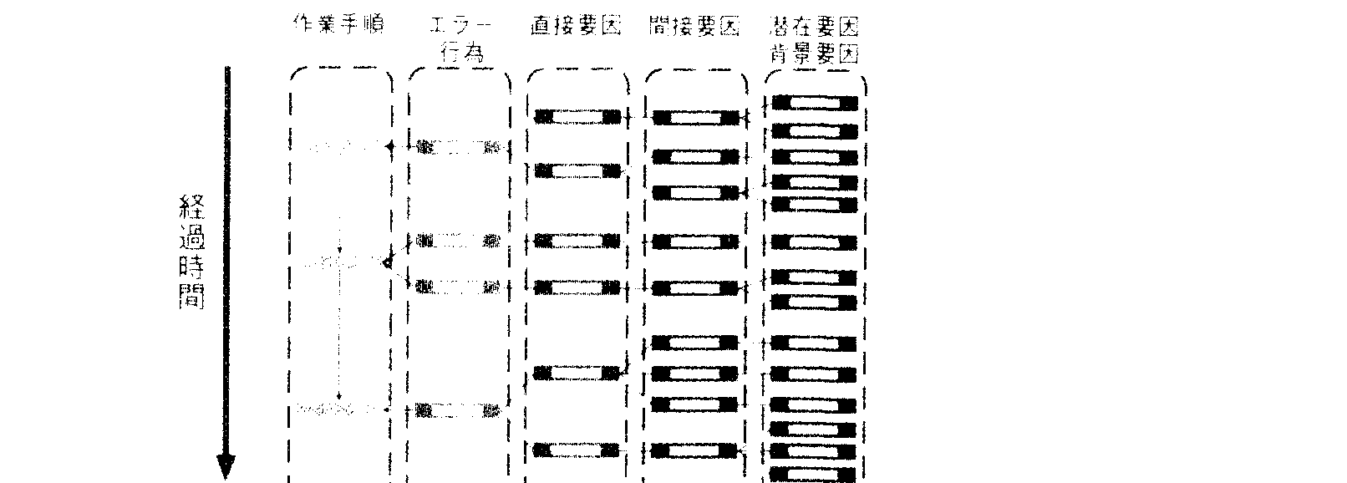
図 ヒューマンエラー要因分析なぜなぜ分析
（ⅴ）J-HPES（Japaness version of Human Performance Enhancement System）
これは、電力中央研究所ヒューマンファクター研究センターが改良開発したヒューマンエラー分析・評価手法です。
この手法では、まず事象の把握を行い、事象関連図としてまとめます。次に事象関連図を参照しながら、必要な行為の脱落、誤った行為の実行、無関係な行為の実行といったエラー行動の抽出を図ります。
その抽出されたエラー行動を分析対象行為とし、対象行為の直接原因、間接原因、潜在原因を順に抽出し、原因関連図を作成します。（図参照）
この原因関連図をもとに、分析対象行為の影響を排除・緩和する対策だけでなく、直接・間接・潜在原因の影響を排除・緩和する対策を検討します。この方法は、主に原子力発電所の作業に適用されていますが、ほかの分野での活用が期待されます。
ヒューマンエラーに関った原因は多岐多様であり、かつ階層性という構造を有しています。このようなPSF構造を明確に把握するためには、これらの手法の利用が不可欠です。
しかし、誰もがPSFを的確に抽出できるというものではありません。PSF手法を支援する一つの方法です。
経験がないか浅い場合は4Mモードやm-SHELLモデルに示された項目を念頭に置いて、事故・インシデントを調査することが望ましいと言えます。とくに、現場の作業者が想像しにくいヒューマンファクター的視点を与える意味では、m-SHELLは有効と考えられます。実際には現場に出向き、積極的に情報を収集することが大事です。以上の各方式は間接・潜在原因の抽出が不十分になることは否めません。ヒューマンエラーの要因分析・評価は地道な作業であり、PSF の詳細な分析を期待して発展させていきたいものです。
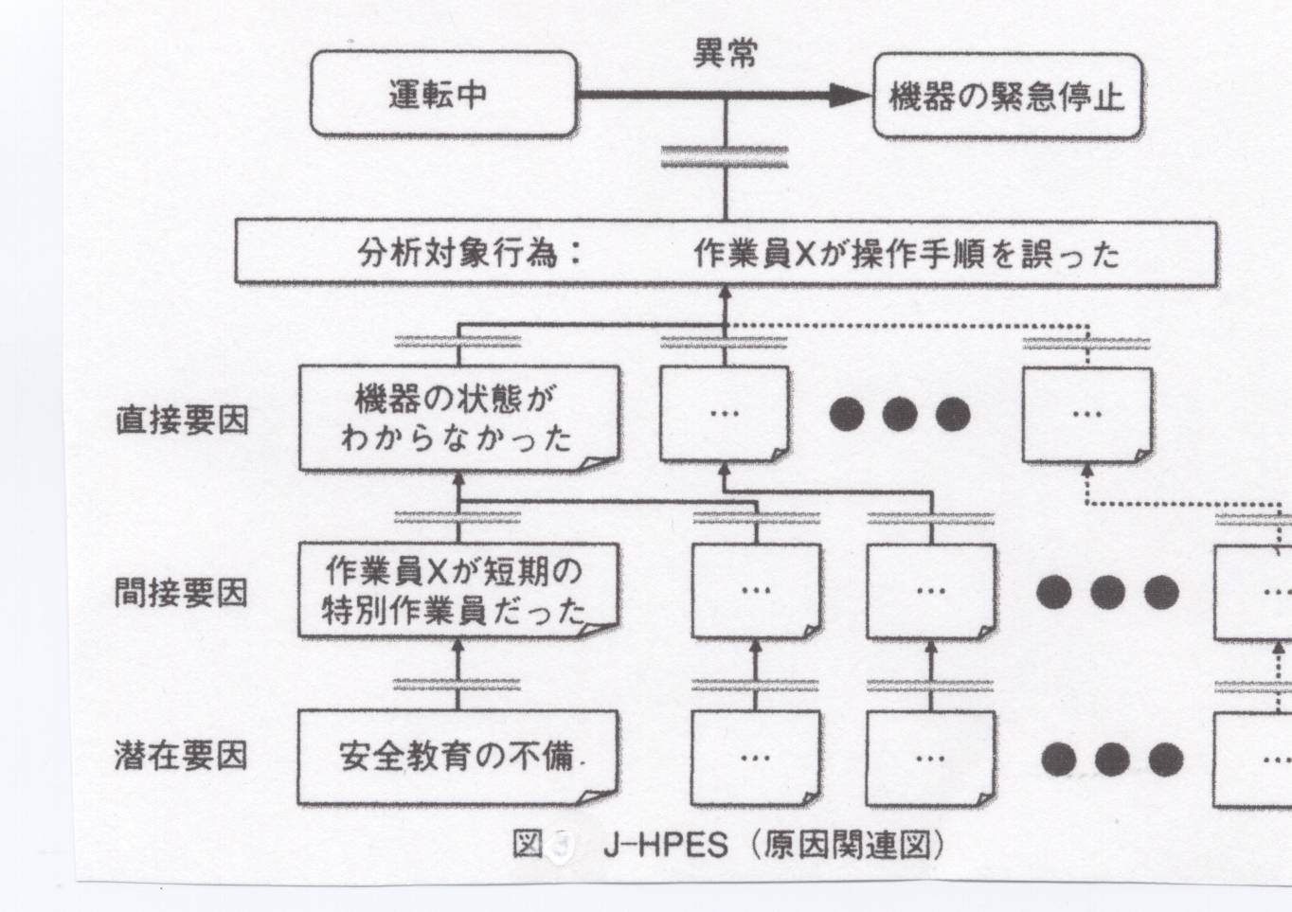
経験がないか浅い場合は4Mモードやm-SHELLモデルに示された項目を念頭に置いて、事故・インシデントを調査することが望ましいと言えます。とくに、現場の作業者が想像しにくいヒューマンファクター的視点を与える意味では、m-SHELLは有効と考えられます。実際には現場に出向き、積極的に情報を収集することが大事です。以上の各方式は間接・潜在原因の抽出が不十分になることは否めません。ヒューマンエラーの要因分析・評価は地道な作業であり、PSF の詳細な分析を期待して発展させていきたいものです。
これらの手法だけでは、ヒューマンエラーの要因分析手法としては十分に機能しないの恐れも否定できません。
ある程度、PSF抽出における視点が養われてきたら、その視点に基づいてバリエーション・ツリー分析、J-HPES（電力中央研究所方式）、ヒューマンエラーなぜなぜ分析などで、要因を多層分析していきます。これらの手法を駆使するためには、分析に必要な情報をさらに多角的に収集する必要があります。また、これらの手法を利用した経験者などからレクチャーやフォローが不可欠となります。
PSFを分析する手法はその他にも提案されており、業種・職種・作業の複雑性によって原因を考えるべき対象（施設の規模、数、作業人員、対象業務、作業に携わる人数、個人かー複数か等を考慮しなければなりません。
(ⅵ) PSFを活用するために
事故報告書から収集した結果を基に、分析・評価し、直接要因だけでなく間接・潜在要因にいたるまでを抽出し、報告書と共に記録しておくことがのぞましいといえます。その一例を次図に示します。
組み立て工場の図に見られるように、;知識やスキルの不十分さ;や;めったに行わない ;といったことが挙がっています。その実態として非定常作業であることがあり、内容として作業員のマニュアル「安全作業手順等」や作業体制にあることがわかりました。
病院における例では、看護士のシフト時における情報の引継ぎが、看護士のその現場での知識や経験に基づいてなされていないことが、原因を総合的に見ることでわかります。この例は、表から得られるものです。
ヒューマンエラーは組織によって様々なものがあります。少なくともこのような分析によってその一端がわかり、対応を考えなければなりません。単にヒューマンエラーであるという理由で問題点を糊塗してしまうと、また同じような事故が発生します。次の事例に移ります。
災害防止のためには、前図「ヒューマンエラー要因分析なぜなぜ分析」で各種の要因が抽出されたら、点数化して対応する必要があります。全く問題なし「0点」早急に改善すべき｢1点｣等とし、つまり、エラー発生に寄与する大きさを求めます。エラー発生のポテンシャルがわかれば対応も除々に開かれるというものです。
この図例は、「災害事故とヒューマンエラー」中災防「安全と衛生」2005・6ヒューマンエラー誘発要因(PSF)分析に対する望ましい報告体制(岡田有策)より抜粋

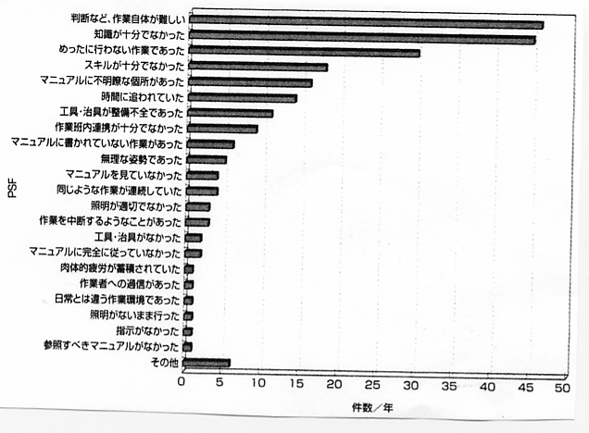
図 ある組み立て工場において、1年間に発生した品質管理上の不具合事象の原因となったPSFとその件数 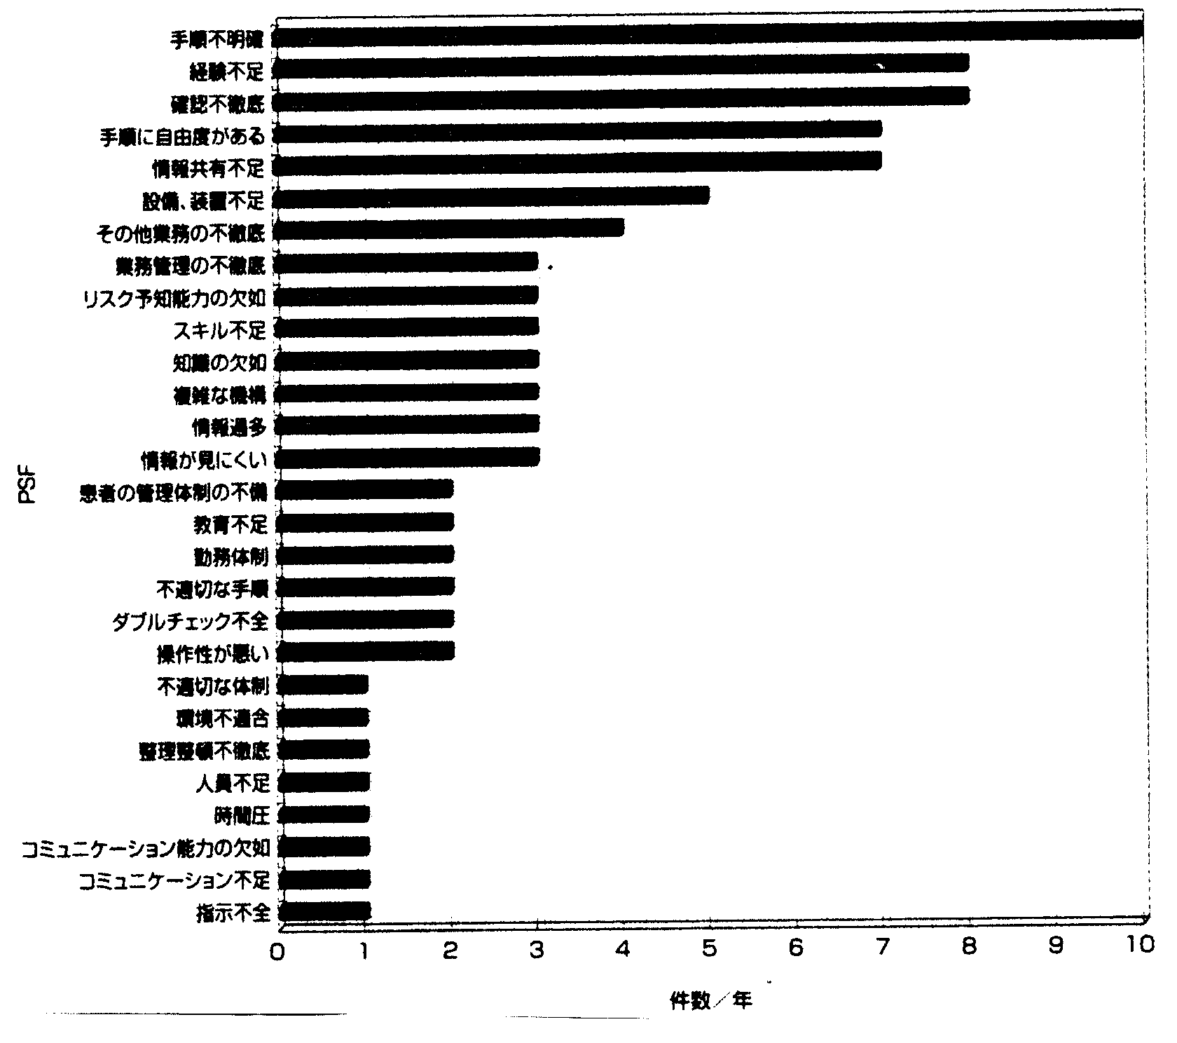
図 ある病院において、半年間に発生したインシデントの原因となったPSFとその件数
- ヒューマンファクターズ
ヒューマンファクターというのは人の行動の、人的要因とかヒューマンエラー全般にわたる解説に使われます。人的要因については、人間工学としてHuman Factors 或いはErgonomicsとして解析されます。
人間工学の特性としては、身体各部の特性（動き方、筋力など）、生理的特長（生理反応等）心理的特長（思考や感性）、能力など多様なものが入ります。その概要を以下に示します。本記事は「安全と衛生」Vol.6 No1~ 「事故とヒューマンファクター」(慶応義塾大学理工学部助教授 岡田有策)より要点を抽出し、追加説明したものです。
（1）人間特性
① 外乱
ⅰ 環境からくる外乱
機械操作を乱す要因には、各種の不安全状態が上げられます。道路上の不適切な標識、表示等も入ります。

ⅱ 人の行動を乱す要因
数限りないものが上げられると考えられます。
これらの要因は、加齢に伴って要素が拡大していきます。
- 視・聴・覚等の要因
ⅰ 視覚要因
視機能
人間と機械との相互補完を次図のように表すことができます。この図は電気機械の自動制御回路から得たものです。
服装･保護具･作業指揮
安全作業手順の補正等
外乱 外乱

制御パネル
目標値 比較 機械操作 人の行動 制御量 出力

フィードバック量 検出
不安全状態 視・聴・覚等
脳波のレベル

最適解フィードバック信号
- 視・聴・覚、脳波・疲労状態等は、人の日常管理では把握し難いものです。
- 外乱、各種の補正手段についても、ルール厳守あるいは教育が十分行われないと中々守れない。
- 最適解が出され、操作・制御するまでには遅れ時間が伴います。
図 人と機械とのフィードバック制御系

この図は古典的な解析を示したもので、コンピューターを含む種々の科学技術の飛躍的な進歩に伴い、システムが大規模化、複雑化して十分対応できなくなります。このために、コンピュータを用いた方法が取り入れられています。この図における不適合条件と係わり合いのあるのは、「人の行動」から「不安全状態」が出て、結果がもたらすものが災いの元となるかです。
その要因としてMeister（1971）によれば、次のように表現しています。
ⅰ 機械・設備を有効に使用することに影響する要因
ⅱ システムを動かしていく上で、どういうスキルをもつ人が必要かという人間諸要素
ⅲ 人間が機械・設備を使用する際の行動特性と、それらによるシステムへの影響
ⅳ 働く人の行動、健康、モチベーションなどにシステムが及ぼす影響
というふうな要因を上げています。

（2）ヒューマンエラー・マネジメント
ヒューマンファクターズの活躍の場としては、次のようものがあります。
- 化学プラント 複雑工程の消化
- 航空機 航空機事故
- 船舶 運航管理
- 医療現場 医療事故
- 発電プラント 原子力発電所等の運営
- 鉄道 鉄道事故
- 自動車 自動車衝突事故
- 各種工場 製品の欠陥によるユーザへの影響

人的要因
化学プラント
航空機
船舶
医療現場
発電プラント
鉄道
自動車
各種工場
安全管理
品質管理
サービス管理

図 ヒューマンファクターズの活用の場

経営層による見直し
安全活動方針
エラー防止活動計画
監視・是正措置
HumanEroorHanagement
実施・運用
ヒューマンエラーに関する方針を定め。実施し、監視し、見直すことにより継続的なヒューマンエヒューマンエラー活動を行う
図 ヒューマンエラー・マネジメント解説

（3）ヒューマンエラーとは
一般的に言って、エラー、人為的ミス、人的な過誤などを総称していますが、「ヒューマンエラーとは何ぞや」という質問には答えていません。「人の間違った行為」であると答えるでしょう。
俗に、定義として「一連の行為の中の、ある許容限界を超える行為、すなわち、システムによって規定された許容範囲を逸脱する行為」ということがありますが、多くの場合、このような規定外行為として扱われます。まことに曖昧な言葉となってしまいます。なぜなら、「許容範囲とは何か」ということが説明されていません。安全上あるいは品質管理上・サービス管理上好ましくない事態（災害・事故等）を生じた場合に発生します。
許容範囲は事故等が発生するか、しないかという結果によって規定されることになります。結果事態を許容範囲の線引きに使うことは正しいように感じますが、災害・事故を起こさなければ全ての行為はエラーにならないことになってしまいます。ヒューマンエラーの判別はつきにくいことになってしまいます。
許容範囲というのは、規定された範囲が明確でないから決められないというのが、現実ではないだろうか。言い換えれば規定範囲はシステムではなく、人によって規定され、システムを含めて、許容範囲は変化します。許容範囲というものは、一理的に文書によって明示することは不可能なことで、安全衛生のレベルによって決めることの方が正しいようです。
（4）ヒューマンエラーの分類
（ⅰ）行動からの見方
① オミッションエラー（OmissionError」
なすべきことを省いた行為、やり忘れエラー、省略した行為等が入ります。
② コミッションエラー（CommissionError）
やるべきことと違うことを行うこと、やり間違いの行為、順序を間違えた行為（順序エラー）、操作のタイミングを誤った（タイミングエラー）、選択すべき機器を誤った（選択エラー）、操作内容が目的状態に対して不十分・不完全（不完全エラー）、などがあり、この部類に入ります。
（ⅱ）情報処理過程からの見方
J.Reason（イギリス）、D.A.Normanから
① スリップ（Slip）
行為者が意図していたものとは異なる行為です。つまり、意図・意思は正しかったが、行為の段階で誤ってしまったヒューマンエラーのことです。操作するつもりとは違う操作器具をウッカリ押してしまった。見ようと思った表示とは別の表示を読み取ってしまった。などよく慣れている作業で注意力が低下して生じたエラーなどがこれに該当します。ただし、ウッカリエラーが全てではないと思われます。ウッカリ手順を抜いたといった行為は③のラプス（Lapse）になります。
② ミステイク（Mistake）
記憶の失念によって生ずるエラーです。意図事態がないことも含みます。
やるべきことを忘れた。作業手順の抜けた、という行為が当たります。不安全行動など、安全を阻害する可能性のある行為を行った場合も、危険性や安全上のルールを忘れたと捉えれば、ここに分類されます。さらに、次図のようにも分類できます。

意図なし（Lapse}
意図あり
実行上の誤り（Slip）
意図の誤り（Mistake）

図 Lapse.Slip.Mistake

記 憶
感 覚
知 覚
判 断
行 動

図 人間の情報処理過程
- 感覚段階
入力される物理的な刺激を目や耳などから取り入れ、神経回路に伝達している段階です。情報自体の意味を人間は解してはいません。
- 知覚段階
諸感覚器で得られた情報をまとめる段階で、感覚情報の中から特徴的なものを抽出して、記憶内の情報と照合します。この段階で情報の意味をある程度理解します。そこより得られる情報は過去の知識を有している場合のみです。
- 思考・判断段階
これまでの知識・経験をもとに、知覚された情報から行動の内容を決める段階です。
ここでは、学習、意思決定、理解（解釈）、意図形成、方法選択、推論といった複雑な情報処理を行います。
ここで、行動に対するイメージが形成されます。この動的なイメージのことをメンタルモデルと言います。なお、知覚段階と思考・判断段階をあわせて、認知段階と呼ぶこともあります。
- 行動段階
思考・判断段階における情報処理が終了した後、その決定された意思に従って、実際の運動（活動）が行われます。この過程を示したのが次図です。
(ⅲ) 分類の目的
災害・事故の原因を分析する段階で、安易にヒューマンエラーということで分類してしまいますと、その本質を見失ってしまいます。
ウッカリミス、不注意エラーというものをヒューマンエラーにしてしまいますと、明確な定義がなされていませんから、分類したことで終わってしまいます。その現場のエラー傾向をつかむことができません。「本人が以後気をつけます。」といった精神主義的なものになってしまいます。ヒューマンエラーの発生に至る過程を明らかにかることが必要です。

忘却、知識不足、想起不足、すり込み不足、過剰すり込み、記憶の混乱
投機的決心、一点集中、思考狭窄、誤推論、過信、早合点、短絡、合理化
長期記憶
忘却、記憶違い、記憶不能
オーバーフロー
操 作
無知覚、知覚不良，錯誤

中枢処理
短期記憶
前処理
感 覚

先入観による排除
習慣的な排除
情報の偏重選択
感 情
焦燥感、他者依存、過大な自負心、面倒くさい、自身喪失

情 動

図 人間の情報処理過程によるヒューマンエラー分類

最近では、ヒューマンエラーの発生の原因をもとにした分類をされることが多くなってきています。
うっかり、不注意といった安易なヒューマンエラー分類は、単に分析作業の手間を増すだけで、実質的効果はほとんどありません。目的に合致しているかといったことを十分検討してから、分類を行うことが大切です。

この例は、OHM誌2005.7 「ヒューマンエラー再発防止支援への取り組み」東京電力㈱
窪野哲光、鹿毛佳子 技術開発研究所の記事より、要点を抽出して記述しました。
(5) 取り組み例
① 環境技術継承支援動画システム
ヒューマンエラー再発防止策は、確実に実践されてこそ意味がある。そのためには正しい手順を見せるだけでは不十分であり、熟練者の行動・判断などの現場経験知(暗黙知)を記録して見せることで効果が高まると考える。熟練者の行動には安全の秘訣もこめられているからである。熟練者の行動や判断はm-SHELモデルと対応づけても説明することができる。図を参照してください。その他は省略します。
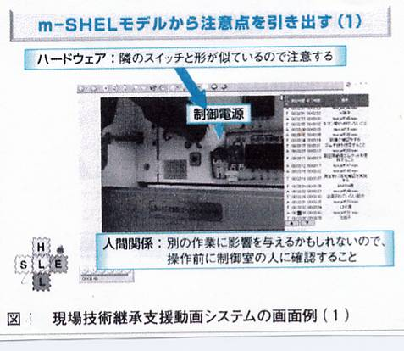
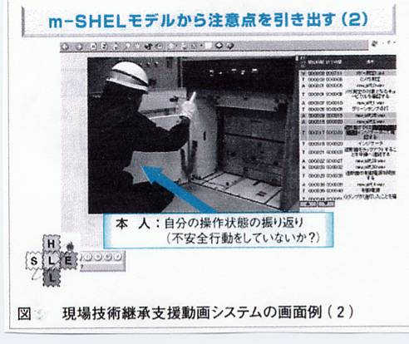
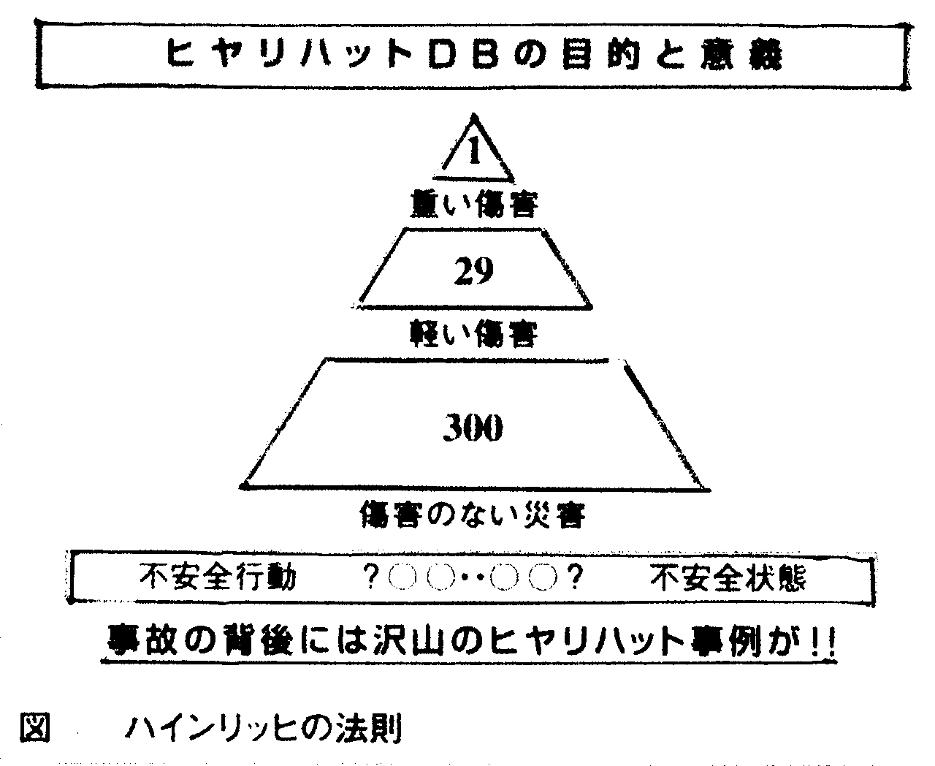

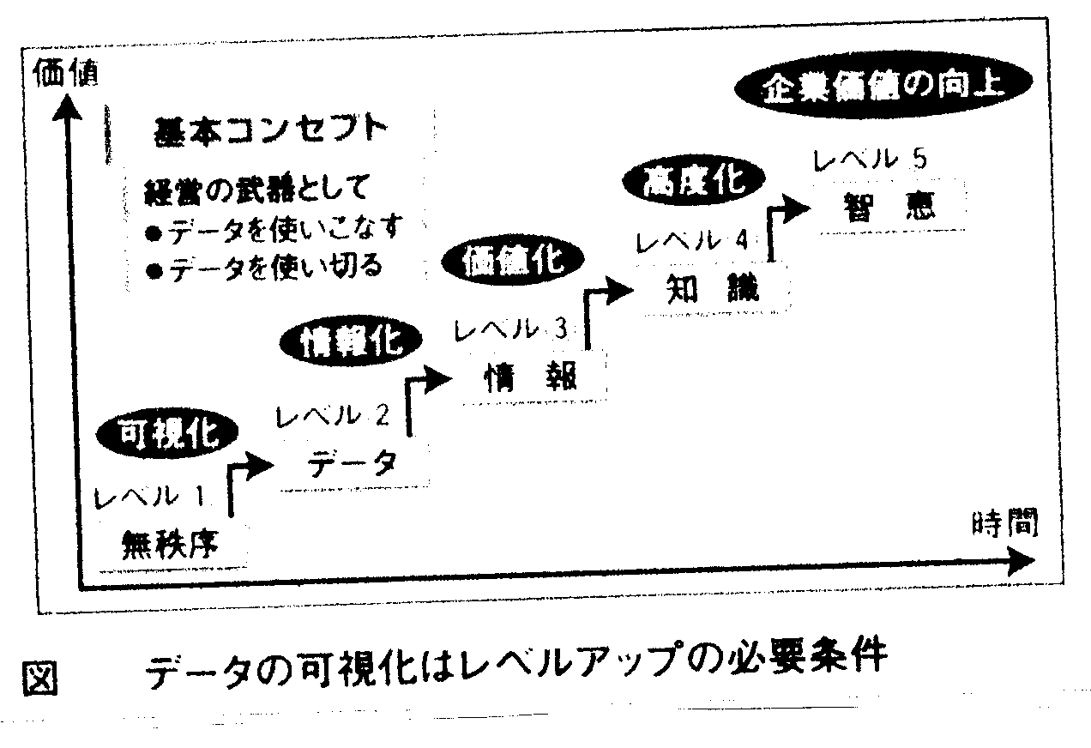
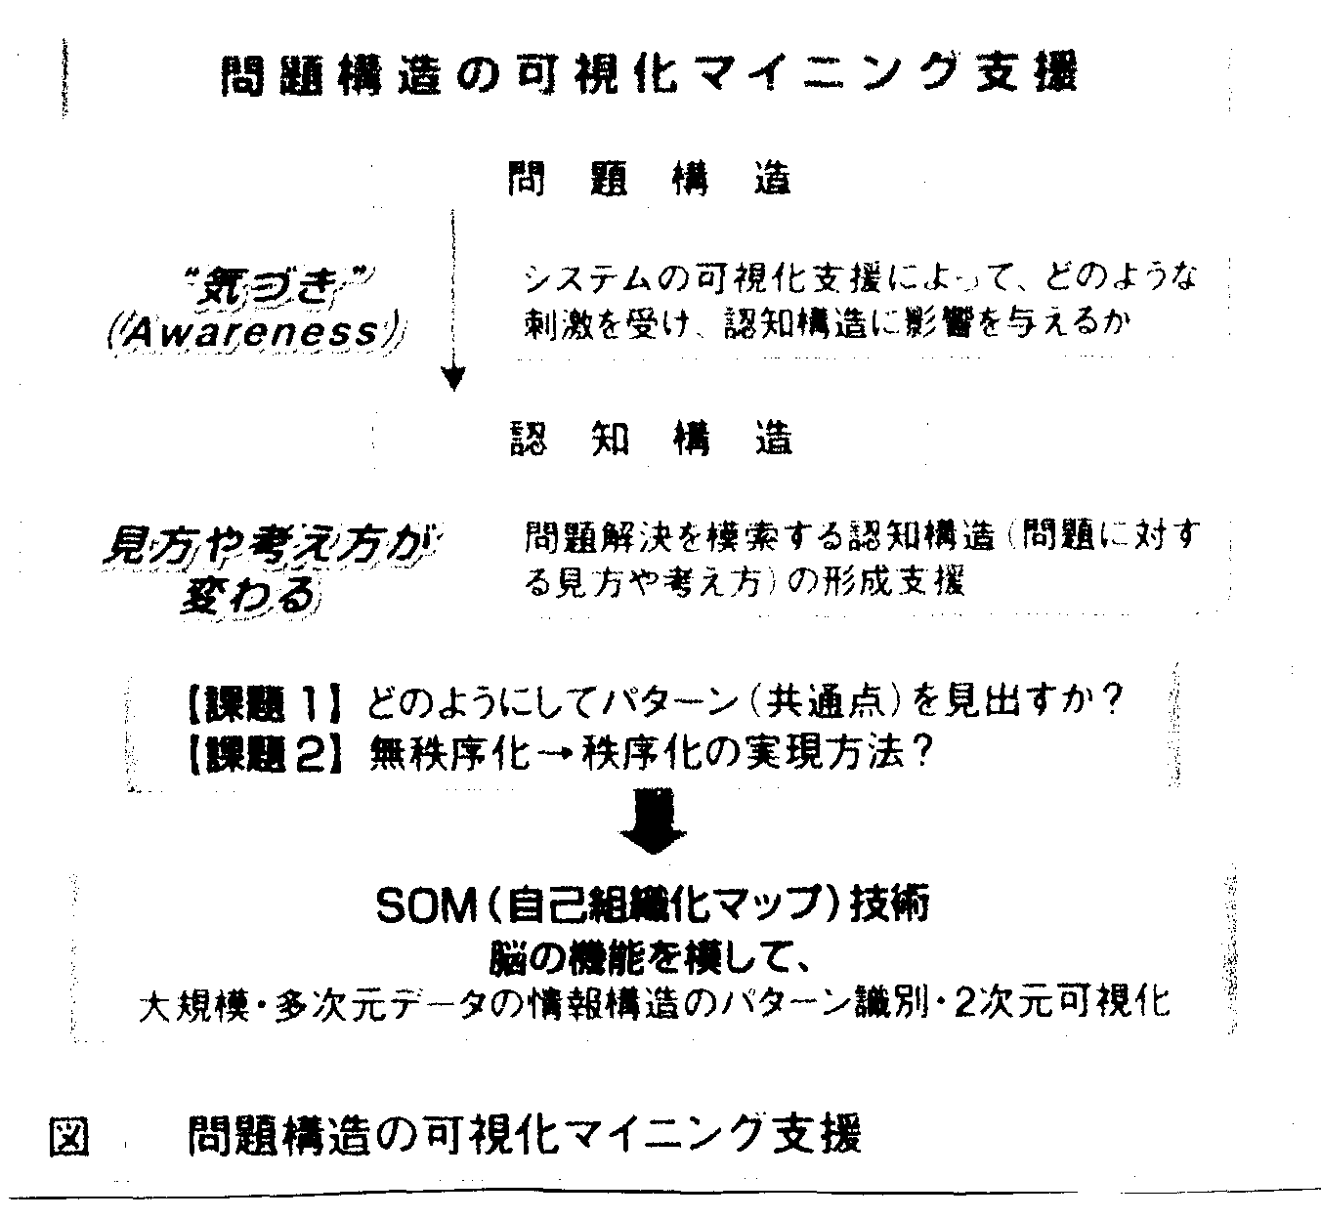

- 可視化マイニングインターフェイス(ヒューマンエラー事例からの知見の発見支援)
図 ハインリッヒの法則、図 データの可視化はレベルアップの必要条件、図
問題構造の可視化マイニング支援、を参照してください。これらの方法は、当初は原子力発電所で開発したものですが、現在は、工務部門、配電部門、火力部門にも展開する計画とのことです。
- 組織と個人要因
ヒューマンエラーの個人的対応には限度があり、組織的要因も考える必要があります。経営運営上に問題があるときには、個人として認識させることは不可能です。勿論個人として気づいたことは積極的に取上げます。基本的には、個人が起こすもの、組織が係わる
ことに分類して検討します。
企業組織的にはヒューマンエラーを起こりにくい土壌を提供することから始まります。
ヒューマンエラーが発生したら、先ず組織問題として取上げ、その責任が何処にあるかを検討します。作業環境上問題がある場合、組織管理上に問題がある場合等、それぞれの内容に応じて対処します。環境上の場合は、温度、湿度、照明、粉じん、危険要因、有害要因等です。組織管理上の場合は、人の配置、管理方法、労働時間等です。
- 組織要因
組織体制やモラルの欠如によって起こるものがあり、気づかず習慣化されているものもあり、放置していては、対策を講ずることも、結果の評価なども覚束ないことになってしまいます。
このようなときには、外部の方に依頼して評価を受けることを奨励します。外部の依頼者には、内部の実情等十分な資料を提供します。この他、組織的な対応の中には次ぎのようなことがあります。
- 教育効果で判断する方法
- 個人的な対応ができているかを検討する。
この中には、エラーの発生確率、作業のスピード、エラーを自分自身の問題として捉えて対処する場合には、モチベーションの発生方法を検討することも含まれます。
- 個人要因
個人要因として努力しなければならない要因には次のようなことがあります。
- 生活習慣に関ること。
- 技術未熟者に対する安全教育・訓練に関ること。
- 個人的欠陥と個人の能力に関ること。
個人関ることとしては、スキル（技量）、経験年数、性格等があります。スキル、経験を取上げるときは、望まれるスキルを明確にして、その教育・訓練を行うことが大事です。どのような方法がよいかを分析して評価します。その知見を基に教育プランを策定します。
例として上げますと、
- 熟練者のどのようなところが大事か。
- 腕はどのような角度で行っているか。
- 確認方法はどうしてやっているか。といったポイントを教えます。
性格に対しては、これを基本的に改善することは困難です。
作業への向き、不向きといった適合性を評価することは可能です。 性格とは、外交的、協調性、勤勉性、情緒安定性、知性があると言われます。これらの問題は、個人情報に深く係わり合いがあり、機密保持、匿名性などの問題が起こらないよう十分な配慮が必要なことは当然です。
おわりに
責任の評価方法
災害が起こった場合の責任が詳らかにされないことが多く、以後の対策もおろそかにされることがあります。安全衛生体制は組織で築くというのが、現在の体制の基本であるから責任の度合いを決め、評価するのも再発防止の手段として有効であると考えられます。
内容としては個人評価につながるので慎重にする必要がありはす。
しかしながら、今後の改善策を求めるためには、管理クラスに何を求めていくかが一つの課題です。下表をもとに、評価点をつけてみたいと考えます。この考え方は一つの方法として取り上げたものですから、より良い方法が案出されればその方法を用いればよいわけです。
(1) 評価点
① 死亡災害 死亡災害や重度の災害発生を5とします。
② 休業1年以上 重症で後遺症が伴うもので4とします。
③ 休業30日以上 3とします。
④ 休業4日以上 2とします。
⑤ 休業4日未満 1とします。
区分 | A | B | C | D | E | F
トップ | ○ | ◎ | ○ | ◎ | ○ | ―
中間管理層 | ◎ | ◎ | ○ | ○ | ◎ | ○
職長クラス | ○ | ◎ | ◎ | ◎ | ○ | ○
作業指揮者 | ○ | ○ | ◎ | ◎ | ◎ | ◎
作業実務者 | ◎ | ― | ◎ | ◎ | ◎ | ―
（注）ここに、Aは人の行動評価、Bは教育の成果、Cは覚醒効果（人の行動成果）Dは自意識向上策、Eは環境評価、Fはバックアップ体制の関与の度合いを示します。それぞれの評価点をつけて検討します。一例ですから自社に適合した方法で検討してください。
表 各クラスの責任度合い
(2) 評価の方法
災害評価を行うときに幾つかの欠陥要素としてA,B,C,D,E,F等が上げられていますが、致命的な欠陥要素として上げられるものから評価します。複数にまたがるときは、その内容に順位をつけ、対策を考えます。
評価点を加算して、評価点によりそれぞれの具体的施策を立て、再発防止策を構築することとします。内容としては、区分にしたがって、施策の順位をつけて組織としての進め方を年度計画に反映します。
ラインに科せられた評価点を少しでも下げることは、災害防止が目安として上げられますが、「安全衛生委員会」等の役割分担を無視することは出来ません。安全衛生委員会は組織的運営がうまく機能するかを、計画推進し、成果を見積もり、年度計画として不可能なときには、次年度計画等により解決するようにします。

(3) 事故調査と責任
災害・事故が発生すると、警察署等の事故調査が介入してきます。それぞれの事前調査は目的がありますから、物理的原因、人間の心理的原因等を根こそぎ持っていってしまうことがあります。再発のための原因調査に入っていったら資料がないということがあります。そして、刑事責任等が問われる多くの例では、直接携わった人に向けられることが多いけです。
その背景を調査し、間接的要因を調査することが非常に大事なことになります。
① トップの理念
多くの例で見ますと、スタート時に真面目に取り組んだことも、何時しか風化し、トップの考え方が安全よりもコスト低下(もうけること)に主眼が移ってしまいます。どうしても止められないようになってしまいます。殆どの大事故の場合、災害・事故が発生してから気がつくというものです。本当はこれでは遅いのです。
② 危機管理とリスクマネジメント
この言葉の意味は、「事故が起こる前に」前もって全てのリスクに手を打っておくというものです。その具体的方法はいろいろあります。
設備設計の完成、危機回避策、制御方法の改善、他の対応等々
③ 安全の評価
安全価値をどう見るか、昔は食べることという単純な方法を選択しても良かったのですが、これからは、全く予期しないようなことが発生するかも知れません。また、安全については、時代は勿論のこと、国による文化の過程、新しい価値観によっても変わってきます。この中で大事なことは、世界的な新しい価値観の中で安全や健康の処方を考える必要があります。
製造者の理念、事業者の理念
はどうあるべきか、安全はいろいろな立場「横断的、総合的、複合的、俯瞰的な物の見方」で物を見直すという超越した考え方が必要です。現状では、金儲けが先だとう人が多いというものです。
- 責任の度合い
原則として評価は第3者が行います。一例を考えてみたいと思います。
ⅰ 評点
a 重大な関与の欠陥あり 3
b 関与に欠陥有り 2
c 余り無い 1
ⅱ 評価点数をつけてみる
先に災害の重篤度により上げた 5,4,3,2,1に対して、次のように評点をつけてみる。
5×a＝15、4×a＝12、3×a＝9、2×a＝6、1×a＝3
5×b＝10、4×b＝8、3×b＝6、2×b＝4、1×b＝2
5×c＝5、4×c＝4、3×c＝3、2×c＝2、1×c＝1
各区分のトップ、中間管理層、職長クラス(係長クラス)、作業指揮者、作業者(実務者)の責任に応じてA,B,C,D,E.Fの関与する内容に応じてA+B+ C のような形で総点数とします。
⑤ 安全のジレンマ
多くの企業へいってみて、安全とのコストの関係でいろいろとジレンマに陥っています。側面的関係です。
安全利便性、公共性との関連、効率―利便性、経済化、責任度合い等々
ここで忘れてはならないことがあります。
◎ 機械は限度を超えて使用しますと必ず壊れます。
◎ 人間は何時間違いを起こすか想定できません。
安全です。という評価を組織全体を通じて下す必要があります。このような不安定要素の重なる中で、安全に使用できるリスク、許容可能なリスク、を見つけて対応することが大事です。受け入れられないリスクに対しては安全対策を完全に構築する具体的方法を見出し、施策を推進しましょう。
責任の評価方法の策定は、私の勝手評価であって策定者の評価内容はいろいろあろうかと思います。要は、ヒューマンエラーを根絶させるためには、組織を通じて何らかの対応を考えていかないと答えが出ません。どんな方法がより適切であるかを皆で考えてみましょう。というのが念願です。
略歴 (1) 昭和20～50年まで30年間、逓信省、日本電信電話公社(現在のＮＴＴ)において、施設の設計、建設、保全に係わる一般業務「無線(１０年)・ 電力(２０年)」ならびに管理業務に従事
(2) 昭和51年から(社)東京電気管理技術者協会会員、(社)日本労働安全衛生コンサルタント会会員(何れも公益法人)で安全並びに保安の業務を受託して現在も行っています。この間20年を経過しました。
(社)東京電気管理技術者協会会員として、本部の新入会員講習会講師として約２０年、支部技術安全委員長として８年,電気安全関係の講習会の講師、電気主任技術者の国家試験受験講習会講師等を行ってきました。
(社)日本労働安全衛生コンサルタント会会員として、本部の機関紙「安全衛生コンサルタント」編集委員として１０年、研修委員、総務委員、埼玉支部の副支部長等を歴任してきました。この間、労働省関係機関「労働基準協会連合会及び労働基準協会等」、各企業における各種の安全教育、安全衛生推進者,安全管理者等の教育を担当してきました。 講師のご要望がありましたらお電話ください｡
(3) 国家試験資格取得
第1級無線技術士 郵政大臣
第2種電気主任技術者 通商産業大臣
技術士(電気部門) 科学技術庁長官登録(8765)
労働安全コンサルタント 労働大臣登録(電44)
(4) 表彰等
通商産業大臣表彰(電気保安功労賞) 通商産業大臣(平成元年)
会長功績賞 (社)日本労働安全衛生コンサルタント会会長(平成15年5月27日)「上面掲示」 その他多数
(5) 認定等
OSHMSシステム監査員「認定」 (社)日本労働安全衛生コンサルタント会
フェールセイフ化講師「認定」 (社)日本労働安全衛生コンサルタント会
OSHMSシステム「審査員」の研修終了 (社)日本労働安全衛生コンサルタント会
- 現在、(2)の会員、EE-NET（ＮＴＴ－Ｆ系列）顧問、〈社〉安衛コン会埼玉支部監事、(社)日本電気技術者協会埼玉地区幹事

